Коммерческое предложение по продаже агрокомплекса (сельскохозяйственного бизнеса) в Чистопольском районе Республики Татарстан, РФ.

Предлагаем Вашему вниманию предложение по реализации действующего, прибыльного сельскохозяйственного предприятия (имущественного комплекса, готового бизнеса), который является удачным объектом для инвестирования.

- Месторасположение сельскохозяйственного предприятия.
Территориально предприятие расположено в Чистопольском районе (центр Республики) Республики Татарстан, РФ, на расстоянии в 100 км от городов Казань, Нижнекамск, Альметьевск и в 15 км от города Чистополь (см. Приложение № 1).
Земельные участки сельскохозяйственного предприятия расположены с одной стороны вдоль береговой линии Куйбышевского водохранилища (река Кама), с другой стороны вдоль межрегиональной автомобильной дороги федерального значения Р239 «Оренбургский тракт» (Казань-Оренбург).

- Основные направления деятельности.
1) Растениеводство.
2) Животноводство (мясо-молочное производство).

- Основные производственные фонды.
1) Земельный массив (назначение – сельскохозяйственные земли).
Общая площадь земельного массива, пользование которым осуществляет предприятие, составляет 4 317 га, из них:
2 465 га – земли, находящиеся в собственности предприятия;
276 га – аренда государственных земельных угодий сельскохозяйственного назначения, договор аренды на 49 лет (есть преимущественное право выкупа);
1 576 га – аренда частных земельных угодий (земельные участки пайщиков).
Существует возможность дополнительного приобретения земельных участков в собственность свыше 10 000 га (земли граничащих хозяйств, а так же земельные участки пайщиков).
Тип почвы земли – качественный, плодородный чернозем, богатый гумусом.
Имеется агрохимическая картограмма земельного массива.
2) Поголовье КРС.
Поголовье крупного рогатого скота (КРС) – 780 голов, в том числе коров дойного стада – 300 голов, лошадей – 14 голов.
Скот в полном объёме обеспечен кормами собственного производства, на стороне корма не закупаются, излишки реализуются.
В стоимость сельскохозяйственного комплекса входит годовой запас кормов для поголовья КРС.
3) Производственные здания и сооружения (см. Приложение № 2).
Здания и сооружения, находящиеся в собственности сельскохозяйственного предприятия, и расположенные в двух населенных пунктах, всего 19 объектов, общей площадью свыше 32 000 кв.м., составляют: комплексы недвижимого имущества (животноводческие фермы), зерносклады, мельницы, склад химических удобрений, гаражи, дом животноводов, столярный цех и пр. Имеются объекты не входящие в состав ОС (не оформленные в собственность).
Общая площадь земельных участков производственного назначения, находящихся в собственности, составляет 19 га.
4) Сельскохозяйственная техника (спецтехника) (см. Приложение № 3).
В целях полного обеспечения сельскохозяйственного технологического процесса, в собственности предприятия имеются все необходимые машины, сельскохозяйственная техника, механизмы, оборудование, в том числе импортное, всего более 150 единиц: оборудование для сушки и сортировки зерна, зерноочистительные машины, транспортные средства (комбайны, тракторы, грузовые автомобили), сеялки, культиваторы, дискаторы, сцепки, бороны, катки, подборщики, самоходные косилки, доильные установки, охладитель молока, опрыскиватели, транспортеры, тракторные прицепы, плуги, грабли, сварочные агрегаты.

- Дополнительная информация.
- Полностью сформированный коллектив с необходимым количеством специалистов и рабочей силы.
- Современный подход к организации труда в сельском хозяйстве.
- Реализуемая доля бизнеса – 100 %. Финансовое состояние сельскохозяйственного предприятия – без долгов.
- Существует возможность приобретения мукомольного комплекса (на расстоянии от предприятия порядка 10 км) в целях организации замкнутого производственного процесса: производство (выращивание) зерна – переработка зерна, отходы переработки (отруби) – на корм КРС (в случае возникновения интереса можем отправить отдельное коммерческое предложение по реализации мукомольного комплекса).
- Имеется вся необходимая инфраструктура с подведенными коммуникациями (электричество, газ, вода и т.д.) и дорогами с хорошим дорожным покрытием.
- Выгодное географическое расположение земель, излюбленное место отдыха, рыбалки и охоты горожан (родники, лесные массивы).
- Существует возможность перевода части земель, расположенных вдоль береговой линии Куйбышевского водохранилища, под ИЖС для строительства коттеджного (дачного) поселка или организации зоны отдыха, а на части земель, расположенных вдоль федеральной дороги «Оренбургский тракт», существует возможность строительства АЗС, придорожных кафе, кемпинга и пр.
- В районе расположения предприятия находится месторождение известняка, на котором добывается известковая мука (мергель).
- На территории сельскохозяйственного предприятия имеются залежи красной глины (основной материал для производства керамического кирпича).

- Стоимость.
Общая стоимость сельскохозяйственного имущественного комплекса – 170 000 000 руб. (торг).
Рассмотрим предложения по реализации только земельных участков, находящихся в собственности предприятия, а также части земельных участков, расположенных вдоль береговой линии Куйбышевского водохранилища (река Кама) в целях строительства коттеджного (дачного) поселка или организации зоны отдыха.

- Контактная информация:
Контактное лицо: Талгат Азгатович
тел. 8-9178-64-15-60
Email: realt-kam@mail.ru

Приложение № 1
Месторасположение сельскохозяйственного предприятия
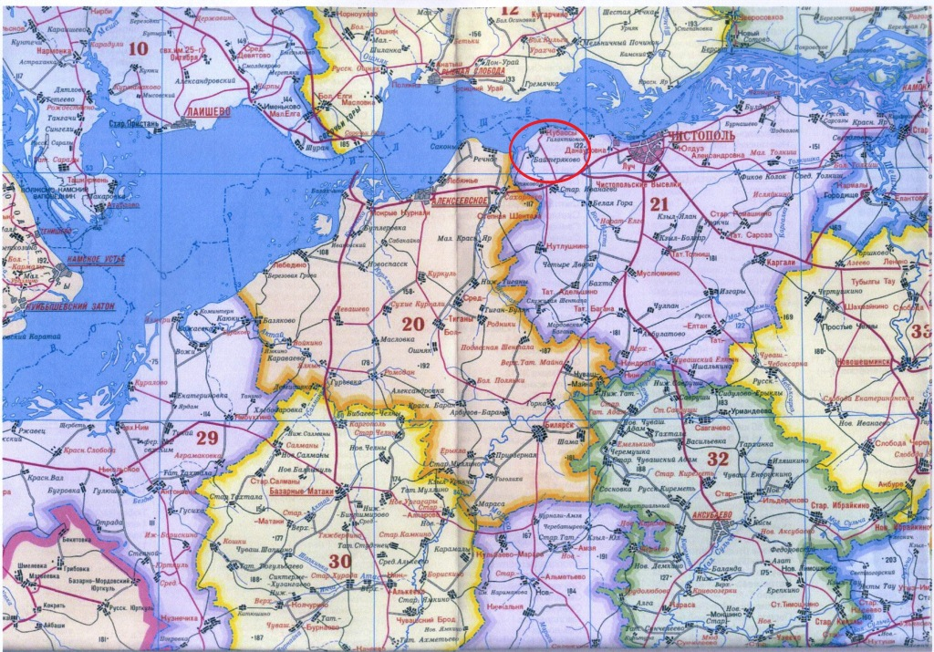

Приложение № 2

Производственные здания и сооружения

  - Количество производственных зданий – 14 объектов. Общая площадь – 26 110,90 кв.м. Местонахождение – Республика Татарстан, Чистопольский район, с. Кубассы.
- Комплекс недвижимого имущества (животноводческая ферма) – 4 шт. общей площадью 22 546,80 кв.м., год постройки – 1985 г.;
- Склад химических удобрений – 1 шт. площадью 929,20 кв.м., год постройки – 1983 г.;
- Мельница – 1 шт. площадью 127,90 кв.м., год постройки – 1984 г.;
- Гараж грузовых автомобилей – 1 шт. площадью 456,90 кв.м., год постройки – 1980 г.;
- Гараж легковых автомобилей – 1 шт. площадью 75,60 кв.м., год постройки – 1986 г.;
- Столярный цех – 1шт. площадью 170,80 кв.м., год постройки – 1981 г.;
- Ангар металлический – 2 шт. общей площадью 864 кв.м., год постройки – 1984 г.;
- Дом животноводов – 1 шт. площадью 200,30 кв.м., год постройки – 1981 г.;
- Административное здание – 1 шт. площадью 470,70 кв.м., год постройки – 1990 г.;
- Столовая – 1 шт. площадью 268 кв.м., год постройки – 1982 г.

2. Количество производственных зданий – 5 объектов. Общая площадь – 6 771,70 кв.м. Местонахождение – Республика Татарстан, Чистопольский район, д. Байтеряково.
- Комплекс недвижимого имущества (животноводческая ферма) – 2 шт. общей площадью 5 652,60 кв.м., год постройки – 1983 г.;
- Зерносклад – 1 шт. площадью 733,20 кв.м., год постройки – 1982 г.;
- Мельница – 1 шт. площадью 158,80 кв.м., год постройки – 1982 г.;
- Гараж – 1 шт. площадью 227,10 кв.м., год постройки – 1980 г.

Приложение № 3

Сельскохозяйственная техника (машины, механизмы, оборудование).

1. Оборудование для сушки, сортировки и очистки зерна.
Зерносушилка электрическая (четыре банки объемом 144 тн.) – 2 комплекта (1996 г. выпуска)
Комплекс зерносортировальный (производительность 20 тн/час) – 1 комплект (2007 г.выпуска)
Зерноочистительные машины:
ОВС-25 – 1 шт. (2000 г. выпуска)
ЗМ-60 – 2 шт. (1998 г. выпуска)

2. Транспортные средства (комбайны, тракторы, грузовые автомобили).
Комбайны:
Комбайн ДОН-1500 – 3 шт. (1 шт. – 2002 г. выпуска, 2 шт. – 2000 г. выпуска)
Комбайн Енисей – 1шт. (2008 г. выпуска)
Комбайн КСК-100А – 1шт. (2003 г. выпуска)
Комбайн Полесье – 1 шт. (2008 г. выпуска)
Зерноуборочный комбайн Мега-370 – 1шт. (приобретен в январе 2011 г.).
Тракторы:
Трактор К-701 – 1 шт. (1989 г. выпуска)
Трактор К-700 – 2 шт. (1988 г. выпуска)
Трактор Т-150 – 3 шт. (1991 г. выпуска)
Трактор ДТ-75 – 1 шт. (1993 г. выпуска)
Трактор MT3-80 – 3 шт. (1994 г. выпуска)
Трактор МТЗ-82 – 1 шт. (1999 г. выпуска)
Трактор ЮМЗ-6 – 3 шт. (1993 г. выпуска)
Трактор XT3-1613 – 1 шт. (2000 г. выпуска)
Трактор Нью Холланд T9040 (435 л.с.) – 1шт. (приобретен в октябре 2010 г.).
Грузовые автомобили:
КамАЗ-55111 – 2 шт. (2001 г. выпуска)
КамАЗ-55102 – 2 шт. (1994 г. выпуска)
ГАЗ-53 – 2 шт. (1990 г. выпуска)
САЗ-3507 – 1 шт. (1992 г. выпуска)

3. Сеялки зерновые:
СЗП-3,6 – 12 шт. (2008 г. выпуска)
СУПН-8 – 2 шт. (2007 г. выпуска)
«Виктория» – 1 шт. (2002 г. выпуска)
Агратор 12,2 (посевной комплекс) – 1 шт. (приобретен в январе 2011 г.).

4. Культиваторы:
КРН-4,2 – 1 шт. (1996 г. выпуска)
КПС-4 – 1 шт. (2006 г. выпуска)
КПШ-5 – 1 шт. (2002 г. выпуска)
КСН-4 – 1 шт. (2007 г. выпуска)
КПС-3,8 – 12 шт. (2003 г. выпуска)

5. Дискаторы:
БДН-4 – 1 шт. (2006 г. выпуска)
БДП-3,2 – 1 шт. (2008 г. выпуска)
Дискомастер 9x4 – 1шт. (приобретен в октябре 2010 г.)
Дискокультиватор 8x4 – 1шт. (приобретен в январе 2011 г.)
Лидер-БКМ 3,6 – 4 шт. (приобретен в январе 2011 г.)

6. Сцепки:
СК-16 – 1 шт. (приобретен в январе 2011 г.)
С-11 – 3 шт. (1997 г. выпуска)
СП-16 – 4 шт. (1994 г. выпуска)

7. Бороны:
ЗБЗТ-1 – 130 шт. (2003 г. выпуска)
ЗБСС – 80 шт. (2004 г. выпуска)

8. Катки:
ККН 2,8 – 2 шт. (2001 г. выпуска)

9. Подборщики:
ПРФ-180 – 2 шт. (1 шт. – 2009 г. выпуска, 1 шт. – 2006 г. выпуска)

10. Косилки:
КРН 2,1 – 2 шт. (2007 г. выпуска)
«Белка» – 1 шт. (2006 г. выпуска)

11. Доильные установки:
АД-100 – 5 шт. (2002 г. выпуска)
УДС-3Б – 2 шт. (2001 г. выпуска)

12. Опрыскиватели:
ОПВ-200 – 1 шт. (1997 г. выпуска)

13. Транспортеры:
ТСН-160 – 11 шт. (6 шт. – 2011 г. выпуска, 5 шт. – 2008 г. выпуска)

14. Прицепы тракторные:
2ПТС-4 – 3 шт. (2006 г. выпуска)
03ТП-9557 – 3 шт. (2009 г. выпуска)

15. Плуги:
ППН 8-40 – 1 шт. (1999 г. выпуска)
ППН 5-35 – 2 шт. (2004 г. выпуска)
ППН 4-35 – 1 шт. (2003 г. выпуска)

16. Грабли:
ГВК-6 – 2 шт. (1999 г. выпуска)

17. Охладитель молока – 1 шт. (2004 г. выпуска)

18. Сварочный аппарат – 2шт. (2003 г. выпуска)

19. Токарный станок – 2 шт. (1981 г. выпуска)

